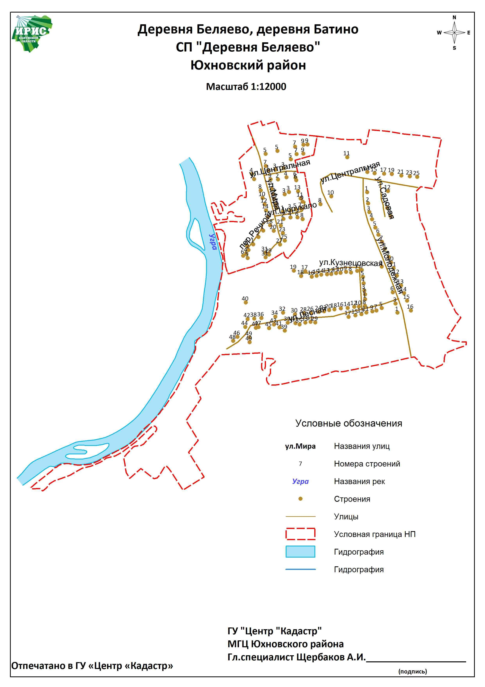

Приложение №1

к постановлению главы

администрации сельского поселения «Деревня Беляево»

от_28.02.2013__ № _2__

Порядок

разработки и утверждения схем размещения нестационарных торговых объектов, расположенных на территории сельского поселения «Деревня Беляево»

1. Общие положения

  - Порядок разработки и утверждения схемы размещения нестационарных торговых объектов (далее - Порядок) разработан в целях реализации Федерального закона от 28.12.2009 № 381-ФЗ «Об основах государственного регулирования торговой деятельности в Российской Федерации» и устанавливает процедуру разработки и утверждения администрацией сельского поселения схем размещения нестационарных торговых объектов на территории сельского поселения (далее – схема).
  - Настоящий Порядок разработан в целях:
создания условий для улучшения организации и качества торгового обслуживания населения и обеспечения доступности товаров для населения;
установления единого порядка размещения нестационарных торговых объектов на территории Калужской области;
достижения нормативов минимальной обеспеченности населения площадью торговых объектов.
  - Требования, предусмотренные настоящим Порядком, не распространяются на отношения, связанные с размещением нестационарных торговых объектов, находящихся на территориях розничных рынков, ярмарках, а также при проведении праздничных и иных массовых мероприятий, имеющих краткосрочный характер.
  - Утверждение схем, внесение в них изменений не является основанием для пересмотра мест размещения нестационарных торговых объектов, строительство, реконструкция или эксплуатация которых были начаты до утверждения указанных схем.
  - Схема разрабатывается и утверждается администрацией сельского поселения «Деревня Беляево».
  - Для целей настоящего Порядка используются следующие понятия:
схема - документ, состоящий из текстовой и графической частей, определяющий места размещения нестационарных торговых объектов, имеющий сведения об объекте, адресных ориентирах, периоде размещения, специализации торгового объекта, собственнике земельного участка (здания, строения, сооружения), на котором расположен нестационарный торговый объект;

нестационарный торговый объект - торговый объект, представляющий собой временное сооружение или временную конструкцию, не связанные прочно с земельным участком, вне зависимости от присоединения или неприсоединения к сетям инженерно-технического обеспечения, в том числе передвижное сооружение.

К нестационарным торговым объектам относятся:

павильон - строение, имеющее торговый зал и рассчитанное на одно или несколько рабочих мест;

киоск - строение, которое не имеет торгового зала и рассчитано на одно рабочее место продавца;

кафе-летнее- временное строение ,

торговый автомат - временное техническое сооружение или конструкция, предназначенные для продажи штучных товаров без участия продавца;

бахчевой развал - специально оборудованная временная конструкция, представляющая собой площадку для продажи бахчи;

елочный базар - специально оборудованная временная конструкция, представляющая собой площадку для продажи натуральных елок, сосен;

передвижные сооружения: автомагазины (автолавки, автоприцепы), изотермические емкости и цистерны, тележки, лотки, палатки, корзины и иные специальные приспособления.

Специализация нестационарного торгового объекта - торговая деятельность, при которой восемьдесят и более процентов всех предлагаемых к продаже товаров от их общего количества составляют товары одной группы.

2. Требования к разработке схемы

2.1. При разработке схемы должны учитываться:
1) необходимость размещения не менее чем шестьдесят процентов нестационарных торговых объектов, используемых субъектами малого или среднего предпринимательства, осуществляющими торговую деятельность, от общего количества нестационарных торговых объектов;
2) необходимость достижения нормативов минимальной обеспеченности населения площадью торговых объектов;
3) необходимость обеспечения устойчивого развития территории поселения, в том числе с учетом генерального плана поселения, правил землепользования и застройки, документации по планировке территорий;
4) соответствие мест размещения нестационарных торговых объектов и их внешнего вида и внешнего архитектурного облика сложившейся застройки;
5) расстояние между нестационарными торговыми объектами, осуществляющими реализацию одинаковых групп товаров, должно составлять не менее 250 метров, за исключением нестационарных торговых объектов, расположенных в зонах рекреационного назначения;
6) обеспечение свободного движения пешеходов и доступа потребителей к объектам торговли, в том числе обеспечение безбарьерной среды жизнедеятельности для инвалидов и иных маломобильных групп населения, беспрепятственного подъезда спецтранспорта при чрезвычайных ситуациях;

7) специализация нестационарного торгового объекта, минимальный ассортиментный перечень товаров, который должен быть постоянно в продаже, и номенклатура дополнительных групп товаров в соответствии со специализацией.
8) обеспечение соответствия деятельности нестационарных торговых объектов санитарным, противопожарным, экологическим требованиям, правилам продажи отдельных видов товаров, требованиям безопасности для жизни и здоровья людей, условиям приема, хранения и реализации товаров;

9) необходимость благоустройства площадки для размещения нестационарного торгового объекта и прилегающей территории;

10) возможность подключения нестационарных торговых объектов к сетям инженерно-технического обеспечения.

2.2. Период размещения нестационарных торговых объектов устанавливается в схеме для каждого нестационарного торгового объекта с учетом следующих особенностей:

1) для мест размещения передвижных торговых объектов по реализации мороженого, прохладительных напитков, кваса, в том числе в розлив, период размещения устанавливается с 1 апреля по 1 ноября;

2) для мест размещения елочных базаров период размещения устанавливается с 20 по 31 декабря;

3) для мест размещения бахчевых развалов период размещения устанавливается с 1 июля по 1 ноября;

4) для иных нестационарных торговых объектов, за исключением предусмотренных подпунктами 1-3 настоящего пункта, - с учетом необходимости обеспечения устойчивого развития территорий, но не более 3 лет.

2.3. Не допускается размещение нестационарных торговых объектов:

1) на остановочных пунктах общественного транспорта;

2) на газонах, цветниках, площадках (детских, для отдыха, спортивных), тротуарах шириной менее 3 метров;

3) ближе 5 метров от окон зданий и витрин стационарных торговых объектов;

4) на инженерных сетях и коммуникациях и в охранных зонах инженерных сетей и коммуникаций;

5) иных местах, устанавливаемых в соответствии с федеральным законодательством и законодательством Калужской области.

3. Порядок утверждения схемы

3.1. Схема должна состоять из двух частей:
1) текстовой части - разрабатывается в виде таблицы по форме согласно приложению к настоящему Порядку;
2) графической части - разрабатывается в виде карты поселения или карт различных частей поселения с предусмотренными на ней (на них) возможными местами размещения нестационарных торговых объектов.

3.2. Схема разрабатывается и утверждается администрацией сельского поселения «Деревня Беляево» с учетом требований, установленных разделом 2 настоящего Порядка в срок до 1 ноября.

3.3. Схема разрабатывается на срок от одного до трех лет.

3.4. В схему не чаще двух раз в год могут быть внесены изменения в порядке, установленном для ее разработки и утверждения.
Изменения и дополнения в схему вносятся при поступлении мотивированных предложений от исполнительных органов государственной власти Калужской области, администрации Юхновского муниципального района, по результатам рассмотрения соответствующих заявлений хозяйствующих субъектов.

3.5. Схема и вносимые в нее изменения подлежат опубликованию в порядке, установленном для официального опубликования муниципальных правовых актов, а также размещению на стенде обнародования в срок до 3 рабочих дней после ее утверждения.

Приложение № 2
к постановлению Главы

от_28.02.2013__ № _2__

ПОЛОЖЕНИЕ

о комиссии по организации нестационарной торговой сети на территории сельского поселения

1. Общие положения
1.1. Комиссия по организации нестационарной торговой сети на территории сельского поселения (далее - Комиссия) является совещательным органом, созданным в целях:
- разработки, утверждения и внесения изменений в схему размещения нестационарных торговых объектов на территории сельского поселения;
- согласования размещения субъектами предпринимательства нестационарных торговых объектов в соответствии со схемой;
- составления планов по совершенствованию развития, упорядочению размещения нестационарных торговых объектов на территории сельского поселения.
1.2. Комиссия в своей деятельности руководствуется Федеральным законом от 06.10.2003 № 131-ФЗ «Об общих принципах организации местного самоуправления в Российской Федерации», Федеральным законом от 28.12.2009 N 381-ФЗ «Об основах государственного регулирования торговой деятельности в Российской Федерации», Уставом муниципального образования сельское поселение.

2. Функции Комиссии
2.1. Комиссия рассматривает и принимает решение об утверждении схемы размещения нестационарных торговых объектов на территории сельского поселения, рассматривает заявления субъектов предпринимательства о размещении нестационарных торговых объектов в соответствии со схемой.

3. Полномочия Комиссии
3.1. В полномочия Комиссии входят:
- внесение предложений об утверждении схемы размещения нестационарных торговых объектов на территории сельского поселения, о внесении изменений в схему;
- согласование размещения субъектами предпринимательства нестационарных торговых объектов в соответствии со схемой или подготовка мотивированного отказа;
- внесение предложений по совершенствованию развития, упорядочению размещения нестационарных торговых объектов на территории сельского поселения, в том числе по замене объектов, утративших соответствие требованиям архитектурных, градостроительных, санитарных и иных норм и правил, по благоустройству прилегающих к ним территорий, а также о выводе нестационарных торговых объектов с территории сельского поселения;
- проведение конкурсов на размещение объектов мелкорозничной сети.

4. Порядок работы Комиссии
4.1. Комиссию возглавляет председатель, а в его отсутствие – один из членов комиссии, избранный непосредственно на заседании комиссии.
4.2. Заседание Комиссии является правомочным при участии в нем не менее половины от ее состава.
4.3. Секретарь Комиссии ведет протокол заседания, в случае отсутствия секретаря протокол ведет один из членов Комиссии. Протокол подписывают секретарь и председатель Комиссии. В случае отсутствия председателя Комиссии заседание ведет и подписывает протокол заместитель председателя. В случае отсутствия секретаря Комиссии протокол подписывает член Комиссии, ведущий протокол.
4.4. На заседание Комиссии при необходимости приглашаются субъекты предпринимательства, представители правоохранительных и контрольно-надзорных органов, иные представители.
4.5. Заседания Комиссии проводятся по мере поступления заявлений от субъектов предпринимательства, при этом срок рассмотрения заявления устанавливается не более 30 дней.
4.6. Решение принимается простым большинством голосов присутствующих на заседании членов Комиссии путем открытого голосования.
4.7. Мнения членов Комиссии, не согласных с принятым решением, заносятся в протокол.
4.8. Решение Комиссии может быть обжаловано в установленном законом порядке.

Приложение № 3
к постановлению Главы

от_28.02.2013__ № _2__

СОСТАВ

комиссии по организации нестационарной торговой сети на территории сельского поселения
Председатель комиссии:
Воронова В.В. | -ведущий специалист 1 разряда администрации сельского поселения
Секретарь комиссии:  Тимошина В.А. | - депутат
Члены комиссии:
Артамонов И.А. | -заместитель главы сельского поселения
Цыганкова Н.С. | -депутат
Агафилушкина Л.А.. | -представитель общественности поселения

Форма 1
УВЕДОМЛЕНИЕ
Об осуществлении деятельности Принято

В администрацию с/п « » 20 г.

« » 20 г. регистрационный №_______

ХАРАКТЕРИСТИКА
объекта нестационарной торговли

Хозяйствующий субъект
(наименование юридического или физического лица)

ОГРН ___________________________ ИНН_________________________

« » 20 г. МРИ № ФНС России по области
дата регистрации начала деятельности наименование регистрирующего органа

Вид объекта
(павильон, киоск, палатка, лоток, открытая площадка, тонар, и др.)

Наименование объекта________________________________________________

Режим работы с до перерыв с ^_до

Выходной

Специализация
(продажа продовольственных, промышленных товаров, отдельной группы товаров)

Адрес торговой точки_______________________________________________

Контактный телефон________________________________________________

Торговая площадь: кв.м.

Численность работников: всего чел.

Подпись руководителя
расшифровка

МП

Ассортиментный перечень реализуемых товаров прилагается.
За достоверность представленных сведений ответственность несет заявитель.
Форма 2
УВЕДОМЛЕНИЕ
Об осуществлении деятельности Принято

В администрацию с/п « » 20 г.

« » 20 г. регистрационный №

ХАРАКТЕРИСТИКА
объекта нестационарной торговли (развозная и разносная торговля)

Хозяйствующий субъект
(наименование юридического или физического лица)

ОГРН ИНН

« » 20 г. МРИ № ФНС России по_______________ области
дата регистрации начала деятельности наименование регистрирующего органа

Вид объекта
(автолавка, автомагазин и др..)

Режим работы с до ,

Специализация
(продажа продовольственных, промышленных товаров, отдельной группы товаров)
Маршрут движения 1.

дни недели

Маршрут движения 2

дни недели

Маршрут движения 3

дни недели

Маршрут движения 4
дни недели

Контактный телефон

Численность работников: всего чел.

Подпись заявителя ___
Расшифровка

МП

Ассортиментный перечень реализуемых товаров прилагается.
За достоверность представленных сведений ответственность несет заявитель.

Приложение №2
к постановлению Главы
сельского поселения
от 28.02. 2013года№ 2
Схема размещения нестационарных торговых объектов на территории сельского поселения

№ п/п | Адресные ориентиры нестационарного торгового объекта | Вид нестацио-нарного торгового объекта | Специализация нестационар-ного торгового объекта | Площадь земельного участка  (кв.м.) | Площадь нестацио-нарного торгового объекта  (кв.м.) | Период размещения нестационар-ного торгового объекта | Наименование и местонахождение организации (индивидуального предпринимателя) | Субъект малого или среднего предприни-мательства(да/нет)
1 | 2 | 3 | 4 | 5 | 6 | 7 | 8 | 9
Предполагаемые объекты
1. | Ул.Центральная д.;4 | тентовая палатка | овощи, фрукты | 6.0 | 6.0 | с 1 апреля  по 1 ноября
2. | Ул. Центральная д.5 | летнее кафе | мороженое, соки, прохладительные напитки | 18.0 | 12.0 | с 1 апреля  по 1 ноября
3. | Д.Александровка, д.Бельдягино, д.Рубихино | Выездная торговля машина | С продуктами питания | 18,0 | 2,0 | Круглый год 2 раза в неделю
4. | Ул. Молодёжная у здания НП Угра | квасная бочка | квас | 5.0 | 2.0 | с 1 апреля  по 1 ноября
 | Ул.Центральная д.4 | Тентовая полатка | Ёлочных базаров |  |  | 20-30 декабря
Не допускается размещение нестационарных торговых объектов:
1. На остановочных пунктах общественного транспорта.
2. В арках зданий, на газонах, цветниках, площадках (детских, для отдыха, спортивных), тротуарах шириной менее 3 метров.
3. Ближе 5 метров от окон зданий и витрин стационарных торговых объектов.
4. На инженерных сетях и коммуникациях и в охранных зонах инженерных сетей и коммуникаций.
5. Иных местах, устанавливаемых в соответствии с федеральным законодательством и законодательством Калужской области.

